INTERACCION HUMANO VS COMPUTADORA.

Es una disciplina reciente dentro de la informática, y esto nació debido a la necesidad de la interacción entre una población mucho más amplia. Lo que implique que el manejo de este sea apropiado y eficiente para el usuario final. De esta forma se abarca un mayor mercado hablando en términos económicos.

También la creciente necesidad mejorar las habilidades técnicas de los usuarios finales.

PARADIGMAS Y DIVERSAS TECNICAS DE INTERACCION.

En una visión general del uso de los computadores como herramientas e instrumentos que son capaces de realizar diversas operaciones y demás uso de datos.

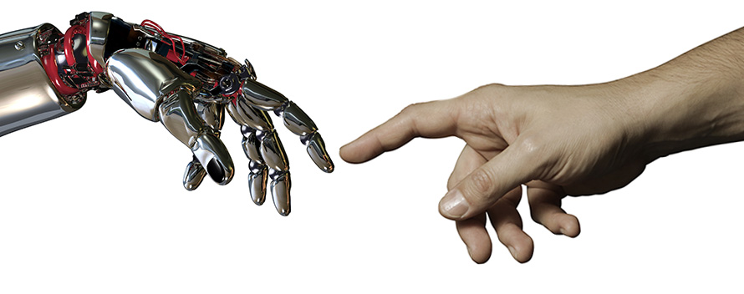

[Esta foto](http://the1709blog.blogspot.com/2016/08/do-machines-work-better-than-humans-you.html) de Autor desconocido está bajo licencia [CC BY](https://creativecommons.org/licenses/by/3.0/)

El avance tecnológico trae consigo limitaciones de adaptación a las nuevas tecnologías en diversos ámbitos de lo que implica el acercamiento a nuevos dispositivos en el mercado.

Pero debemos ver que la tecnología esta hecha para mejorar la vida es simplemente un ítem mas dentro de lo que llamamos avances tecnológicos, esta interacción del humano vs maquina se hace necesaria esto con el fin de que el hombre haga su vida más fácil y que el flujo de información de lado y lado sea más amigable.

PARADIGMAS INTERACTIVOS.

Los nuevos paradigmas a los que se hace referencia realmente es la realidad virtual, la realidad aumentada. Y otros más, en todo esto se han dado miles de pasos en cuanto a la investigación y el establecimiento de objetivos especializados.

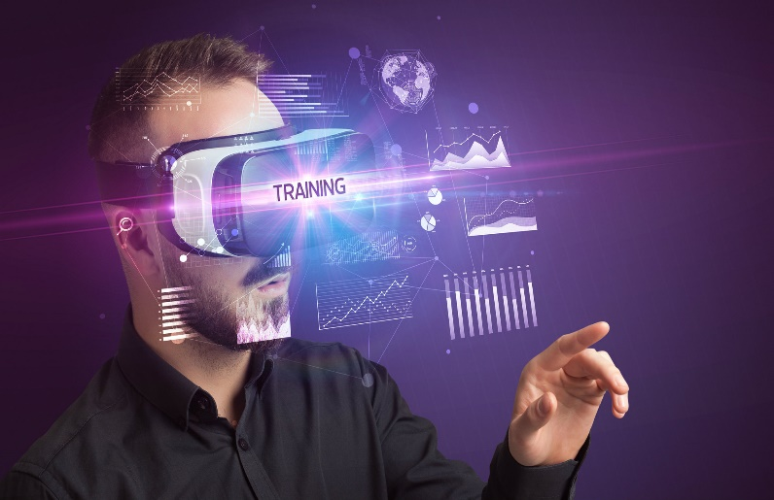

[Esta foto](http://www.copmadrid.org/wp/empresas-personas-mindfulness-y-realidad-virtual/) de Autor desconocido está bajo licencia [CC BY-NC-ND](https://creativecommons.org/licenses/by-nc-nd/3.0/)

TIPOS DE INTERFACES DE USUARIO.

Según Abascal, J., & Moriyón, R. (2002). Tendencias en interacción persona computador. *Inteligencia artificial. Revista iberoamericana de inteligencia artificial*, *6*(16), 9-24.

La definición de tipos de interfaces es:

Hasta aquí esta sección ha estado dedicada a la descripción de los aspectos globales que definen la forma en que se produce la interacción entre usuarios y computadores, concretamente los paradigmas y los estilos de interacción. A continuación, describiremos algunos tipos de interfaces basadas en aspectos más específicos, que también son de gran importancia desde el punto de vista de la forma en que tiene lugar la interacción y de la forma en que se desarrollan las aplicaciones correspondientes. Conviene señalar aquí dos cuestiones: por una parte, en este apartado se podrá observar cierta heterogeneidad, pues en algunos casos los tipos de interfaces que

describiremos estarán basados en una técnica de interacción, como puede ser el caso del hipermedia, mientras que en otros se tratará de un tipo específico

de aplicación determinado por su aportación a la interacción de otra aplicación de la que depende, como ocurre con los sistemas de ayuda al usuario.

Esto, junto con la compatibilidad mutua de varias de las técnicas que se describen, hace que los tipos básicos de interfaces que mostraremos acontinuación no sean necesariamente excluyentes, en el sentido de que, por ejemplo, un sistema de ayuda puede estar basado en hipermedia. En segundo lugar, así como la selección de los estilos y paradigmas de interacción mostrados anteriormente se ha realizado en base a criterios admitidos universalmente, esta subsección de tipos básicos de interfaces está basada en criterios más subjetivos, como son la relevancia que se les ha dado entre algunos sectores de la comunidad investigadora en los últimos años, la experiencia e intereses de los autores e incluso los objetivos de este artículo. En particular es importante tener en cuenta que en esta sección no pretendemos ser exhaustivos ni realizar una taxonomía de aplicaciones interactivas, algo que caería fuera de los propósitos de este trabajo. Los tipos de interfaces que vamos a resaltar son los siguientes: las interfaces multimedia e hipermedia, las que utilizan restricciones, las que utilizan sistemas de tareas del usuario, los sistemas de trabajo colaborativo, las interfaces autoadaptables y los sistemas de ayuda al usuario. En casi todos ellos haremos comentarios generales acerca de sus características y posibilidades y posteriormente, en la sección 6, tendremos ocasión de ponerlos en relación con técnicas y trabajos recientes en el ámbito de la Inteligencia Artificial. En primer lugar resaltaremos las interfaces hipermedia, que permiten al usuario acceder a la información almacenada en un documento formado por presentaciones interactivas conectadas entre sí de forma que el usuario tiene cierta libertad en el paso de unas presentaciones a otras. Entre las ventajas de este tipo de aplicaciones, [Lorés01], destacan su facilidad de uso, la posibilidad de distribuir las componentes de los documentos en distintos lugares y de acceder a ellas a través de la red y la posibilidad de representar información con distintos niveles de estructuración, y de forma muy especial asociaciones entre conceptos e información en general. El segundo tipo de interfaz que destacaremos son las interfaces con sistemas de restricciones. Durante la última década se ha dedicado un esfuerzo considerable a la extensión del paradigma de las hojas de cálculo a las interfaces de usuario, [Myers90], permitiendo definir restricciones entre el contenido de determinadas partes de la interfaz, por las cuales los datos asociados a dichas partes (incluyendo los que definen su formato) dependen dinámicamente de otros datos.

Por otro lado, podemos hablar de la Evolución de la interacción de persona ordenador.

Evolución y tendencias en la interacción persona–ordenador Por Mireia Ribera Turró

Con la progresiva digitalización de los contenidos y la informatización de los servicios, a menudo el usuario de un servicio de información no trata directamente con el personal del centro (al menos en una primera aproximación) sino con una aplicación informática, y no consulta o lee documentos en papel sino en formato digital. El profesional de la información, para ofrecer un buen servicio en este entorno debe dominar nuevos campos de especialización como el tratado en este artículo, la interacción persona–ordenador. Este trabajo ofrece una panorámica de la evolución de las interfaces persona–ordenador centrándose en las tendencias actuales y en las alternativas al aún predominante modelo WIMP (Windows, Icons, Menus and Pointing devices). A

Etapas en la historia de la interacción persona–ordenador (IPO) En la evolución de la disciplina han influido diversos factores: —La creatividad humana: especialmente en los inicios de la ciencia informática diversos visionarios realizaron proyecciones imaginarias sobre lo que podrían llegar a ser los ordenadores. —El estado del arte de la tecnología: a menudo actuando como límite al diseño. —El mercado de los ordenadores: directamente relacionado con el coste de los aparatos y que incide directamente tanto en el tipo de usuario como en el uso que hacen éstos.

Tendencias Hablar sobre estas cuestiones es peligroso ya que son eso, tendencias, y aún el paso del tiempo no ha filtrado cuáles serán las más importantes o las que se impondrán, ni siquiera si algunas de ellas llegarán a realizaciones comerciales concretas. Especialmente en el campo de la informática y en el de la interacción (Gaines, 1986) los estudios prospectivos se han revelado muy poco fiables8 . En este apartado las citas son más cuestionables, pues tampoco ha pasado el suficiente tiempo como para poder realizar un análisis de impacto; la selección y priorización es más personal y se apoya sólo en unos pocos estudios (Myers; Hudson; Pausch, 2000; Abascal, 2000; Abascal; Moriyón, 2002; Sebe; Lew; Huang, 2004; Dix, 2004). De forma similar a como se mencionaba en la introducción, también en la aparición de tendencias novedosas intervienen los tres factores citados: las visiones, o creaciones intelectuales en el tema, el estado del arte de la tecnología y el mercado de los ordenadores y su uso. En este caso parece que el factor más determinante es el estado de arte de la tecnología, que ha redefinido sustancialmente el concepto de ordenador. Por una parte, las tecnologías de la comunicación han evolucionado mucho y se han asentado los estándares inalámbricos. Por otra, la capacidad de proceso permite incorporar nuevos canales de entrada (básicamente habla, gesto y tacto) y finalmente el aumento de potencia y capacidad de almacenamiento permiten la creación de interfaces más similares al cine, con movimiento, sonido, etc. También los desarrollos en inteligencia artificial están muy ligados a la evolución de las interfaces (Abascal; Moriyón, 2002; Gaines, 1986): el aprendizaje automático (por ejemplo, en los programas de reconocimiento de voz, el usuario debe leer un texto preparado para “entrenar” al ordenador en su particular dicción y así mejorar el índice de reconoci- El profesional de la información, v. 14, n. 6, noviembre-diciembre 2005 419 Evolución y tendencias en la interacción persona–ordenador miento), la programación por objetivos (por ejemplo: Big Blue, el ordenador campeón de ajedrez, no se ha programado con una secuencia de instrucciones predefinida, sino con diferentes acciones posibles que se deben elegir en tiempo real para lograr el objetivo de ganar la partida) y la representación informática del conocimiento son necesarios para los nuevos tipos de interacción. «Paradójicamente, tal y como había ocurrido con WIMP, la aparición de la www ha frenado la investigación en el campo del hipertexto» En el apartado de visiones vemos el impacto de los ordenadores ubicuos: gran cantidad de dispositivos de entrada y salida, diversidad de modalidades de entrada y variedad de aplicaciones. Otra vía de investigación, compartida cada vez por más investigadores, es la inclusión de los aspectos emocionales en la interacción (Picard, 1997), pero aún cuenta con pocas aplicaciones prácticas.

Tomado de: Ribera Turró, M. (2005). Evolución y tendencias en la interacción persona–ordenador.

Bibliografía´

* Ribera Turró, M. (2005). Evolución y tendencias en la interacción persona–ordenador.
* Abascal, J., & Moriyón, R. (2002). Tendencias en interacción persona computador. Inteligencia artificial. Revista iberoamericana de inteligencia artificial, 6(16), 9-24.